Jsme rodinná firma s tradicí od roku 1888 zabývající se zakázkovou výrobou přepravních obalů z vlnité lepenky. Už 130 let stavíme na lidech a jejich spolupráci při výrobě krabic z tohoto materiálu. Pro naši provozovnu v Českých Budějovicích – Rožnově hledáme:

skladníka materiálu

Vaším úkolem bude vykládka zboží a jeho správné umístění do skladu materiálu nebo na určená místa spotřeby.

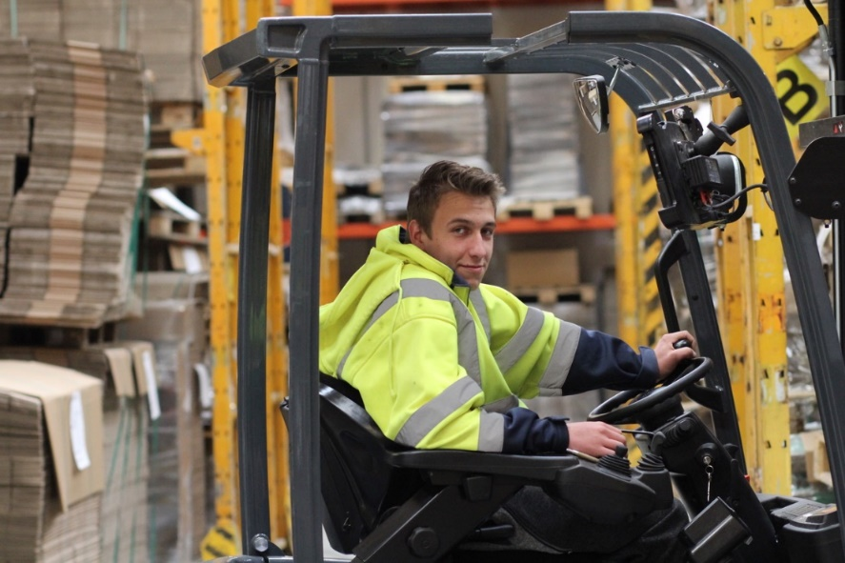

Nabízíme

Plat po zapracování od 30 000 Kč / měsíčně plus pololetní a roční prémie
Zaučení a adaptační plán
Stabilitu a zázemí firmy pečující o své zaměstnance a podporující dlouhodobou spolupráci
Stravenkový paušál v hodnotě 82 Kč za každý odpracovaný den
HPP ve dvousměnném provozu
5 týdnů dovolené

Očekáváme

Praxi s řízením VZV
Samostatnost a přirozenou zodpovědnost
Schopnost udržovat pořádek a pravidla BOZP

Pokud Vás práce zaujala, neváhejte nás kontaktovat! Těšíme se na Vás!
Svůj stručný životopis zašlete na emailovou adresu

barbora.maresova@plojhar.cz
+420 735 751 404

Plojhar s.r.o. Jaroslava Hůlky 1947
České Budějovice Rožnov
www.plojhar.cz

